29.04.24

Предмет: алгебра

Класс: 7г

Тема: Многочлены

Добрый день!

-Откройте тетради, запишите число и «Классная работа»

- Выполните письменно следующие задания:

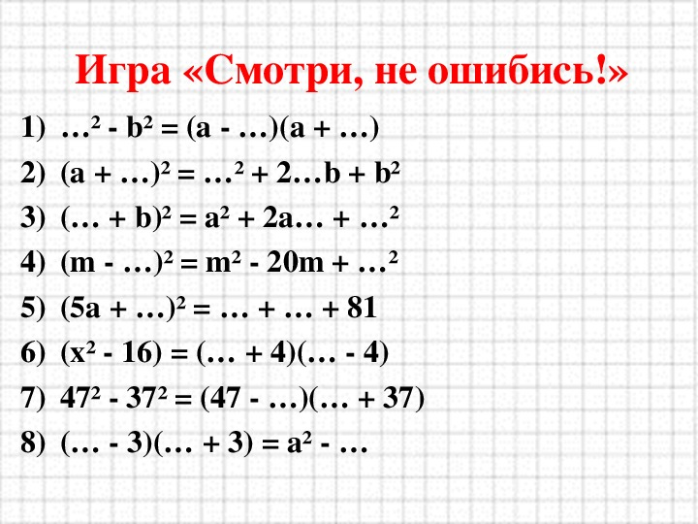

**-Домашнее задание**

